
东台创新高级中学2018-2019学年度第二学期
2018级物理5月份检测试卷
（考试时间：60分钟 满分：100分）
命题人：陈真美 命题时间：5.15
一、单项选择题（本项共23小题，每小题3分，共69分。在每小题给出的四个选项当中，只有一个选项是正确的。）
1．下列关于功率的说法中正确的是（ ）
A．功率越大，做功越快 B．瞬时功率始终大于平均功率
C．实际功率一定等于额定功率 D．功率越大，做功越多
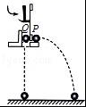
2．如图所示，质量不同的P、Q两球均处于静止状态，现用小锤打击弹性金属片，使P球沿水平方向抛出，Q球同时被松开而自由下落．则下列说法中正确的是（ ）
A．P球先落地
B．Q球先落地
C．两球落地时的动能可能相等
D．两球下落过程中重力势能变化相等
3．2015年7月25日，我国发射的新一代北斗导航卫星，全部使用国产微处理器芯片（CPU），圆了航天人的“中国芯”之梦，该卫星在圆形轨道运行速度v满足（ ）
A．v＜7.9 km/s B．7.9 km/s＜v＜11.2 km/s
C．11.2 km/s＜v＜16.7 km/s D．v＞16.7 km/s
4．下列运动过程中，可视为机械能守恒的是（ ）
A．热气球缓缓升空 B．掷出的铅球在空中运动
C．树叶从枝头飘落 D．跳水运动员在水中下沉
5．物体从高处下落的过程中（ ）
A．重力做正功，重力势能减少 B．重力做正功，重力势能增大
C．重力做负功，重力势能减少 D．重力做负功，重力势能增大
6．下列表述中符合实际情况的是（ ）
A．小球从3楼自由下落到地面，时间约为1s
B．小明将一个鸡蛋举过头顶，克服重力做功约为10J
C．小华正常步行的速度约为10m/s
D．小强正常上楼时的功率约为10KW
7．真空中，相距r的两点电荷间库仑力的大小为F，当它们间的距离变为r时，库仑力的大小变为（ ）
A． F B． F C．2F D．4F
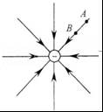
8．如图所示为负电荷形成的电场，A、B两点在同一条电场线上，这两点电场强度的关系是（ ）
A．E_{A}＞E_{B}，方向相同
B．E_{A}＞E_{B}，方向相反
C．E_{A}＜E_{B}，方向相同
D．E_{A}＜E_{B}，方向相反
9. 将一物体竖直向上抛出，物体向上运动过程中所受到的空气阻力大小恒定．若以地面为零势能参考面，则在物体从抛出直至落回地面的过程中，物体机械能E与物体距地面的高度h的关系图象（E—h）是（图中h₀为上抛的最大高度）
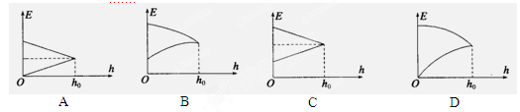
10．举世瞩目的“神舟” 七号航天飞船的成功发射和顺利返回，显示了我国航天事业取得巨大成就．已知地球的质量为M，引力常量为G，设飞船绕地球做匀速圆周运动的轨道半径为r，则飞船在圆轨道上运行的速率为
A． B． C． D．
11．关于能量和能源，下列说法正确的是
A．在能源的利用过程中，由于能量在数量上并未减少，所以不需要节约能源
B．能量耗散说明能量在转化的过程中，其总量会不断减少
C．能量耗散现象说明，在能量转化的过程中，可利用的品质降低了
D．人类在不断地开发和利用新能源，所以能量可以被创造
12．如图所示，光滑斜面放在水平面上，斜面上用固定的竖直挡板挡住一个光滑的重球。当整个装置沿水平面向左减速运动的过程中，则关于重球所受各力做功情况的说法中错误的是
A．重力不做功
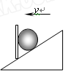
B．斜面对球的弹力一定做正功
C．挡板对球的弹力可能不做功
D．挡板对球的弹力一定做负功

13．如图所示，传送带匀速运动，带动货物匀速上升，在这个过程中，对货物的动能和重力势能分析正确的是
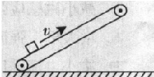
A．动能增加
B．动能不变
C．重力势能不变
D．重力势能减少
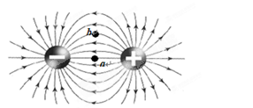
14．如图所示，a、b是等量异种点电荷连线的中垂线上的两点，现将某检验电荷分别放在a、b两点，下列说法中正确的是
A．受到电场力大小相等，方向相同
B．受到电场力大小相等，方向相反
C．受到电场力大小不相等，方向相反
D．受到电场力大小不相等，方向相同
15、我国发射的神州五号载人宇宙飞船的周期约为90min，如果把它绕地球的运动看作是匀速圆周运动，飞船的运动和人造地球同步卫星的运动相比，下列判断中正确的是( )
A．飞船的轨道半径大于同步卫星的轨道半径
B．飞船的运行速度小于同步卫星的运行速度
C．飞船运动的向心加速度大于同步卫星运动的向心加速度
D．飞船运动的角速度小于同步卫星运动的角速度
16、下列说法错误的是（ ）
A．只要有电荷存在，电荷周围就一定存在电场
B．电场是一种物质，它与其它物质一样，是不依赖我们的感觉而客观存在的
C．电荷间的相互作用是通过电场产生的，电场最基本性质是对处在其中的电荷有力的作用
D．电荷只有通过接触才能产生力的作用
17、关于电场力和电场强度，以下说法中不正确的是（ ）
A．一点电荷分别处于电场中的Ａ、B两点，电荷受到的电场力大则该处场强大
B．在电场某点如果没有试探电荷，则电场力为零，电场强度也为零
C．电场中某点场强为零，则试探电荷在该点受到的电场力为零
D．一试探电荷在以一个点电荷为球心、半径为r的球面上各点所受电场力不同
18. 关于平行板电容器，下列说法正确的是( )
A. 电容器所带的电荷量越多，电容就越大
B. 电容器两极板间电介质的性质不会影响电容器的电容
C. 其他条件不变，电容器极板间的正对面积越大，电容就越大
D. 其他条件不变，电容器极板间的距离越大，电容就越大
19. 如果将q＝－2×10^{－8} C的点电荷从电场中的a点移动到b点，电场力对该电荷做了4×10^{－7} J的功，则该电荷的电势能( )
A. 增加了20J B. 增加了4×10^{－7} J
C. 减少了8×10^{－7} J D. 减少了4×10^{－7} J
20．真空中一匀强电场中有一质量为0.01g，电荷量为-1×10⁻⁸C的尘埃沿水平方向向右做匀速直线运动，取g=10m/s²，则
A．场强方向水平向左 B．场强的大小是1×10³N/C
C．场强的大小是1×10⁷N/C D．场强的方向竖直向下
21.将带负电、电荷量为q的检验电荷置于电场中某点，所受电场力大小为F，方向水平向左．移走检验电荷后，该点电场强度( )
A. 大小为零，方向水平向左 B. 大小为零，方向水平向右
C. 大小为，方向水平向左 D. 大小为，方向水平向右
22. 有关电场，下列说法正确的是( )
A. 某点的电场强度大，该点的电势一定高
B. 某点的电势高，检验电荷在该点的电势能一定大
C.某点的电势为零，检验电荷在该点的电势能一定为零
D. 某点的场强为零，检验电荷在该点的电势能一定为零
23.下列说法正确的是 ( )
A. 由公式U＝Ed可知，在电场中两点间电势差等于场强与两点间距离的乘积
B. 由公式E＝可知，在匀强电场中沿电场线方向上两点间距离越大，电场强度就越小
C. 在匀强电场中，任意两点间电势差等于电场强度和这两点间距离的乘积
D. 公式U＝Ed只适用匀强电场
二．填空题（每空2分，共10分）
24. 电场中沿着电场线方向电势逐渐________(选填“升高”或“降低”)．在电场中确定的两点间移动电荷时，电场力所做的功与电荷的运动路径________(选填“有关”或“无关”)．
25．如图1所示为用电火花打点计时器验证机械能守恒定律的实验装置．
（1）若已知打点计时器的电源频率为50Hz，当地的重力加速度g=9.80m/s²，重物质量为0.2kg．实验中得到一条点迹清晰的纸带如图2所示，打P点时，重物的速度为零，A、B、C为另外3个连续点，根据图中的数据，可知重物由P点运动到B点，重力势能少量△E_{p}=
J．（计算结果保留3位有效数字）
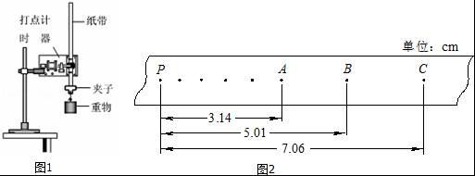
（2）若PB的距离用h表示，打B点时重物的速度为v_{B}，当两者间的关系式满足 时，说明下落过程中重锤的机械能守恒（已知重力加速度为g）．
（3）实验中发现重物增加的动能略小于减少的重力势能，其主要原因是
A．重物的质量过大 B．重物的体积过小
C．电源的电压偏低 D．重物及纸带在下落时受到阻力．

三、计算或论述题：解答时请写出必要的文字说明．方程式和重要的演算步骤，只写出最后答案的不能得分，有数值计算的题，答案中必须明确写出数值和单位（本部分3小题，共21分）
26 一质量为2×10^{－16}kg的带正电的油滴静止在两块相距3.2cm的水平放置的平行金属板之间，则两板之间的电势差最大值可能是(g取10m/s²)多少

27.游乐场的大型摩天轮匀速旋转，其半径为R＝60m，旋转一周需要12min，最底部车厢离地面高h₁＝0.5m.质量m＝40kg的小明乘坐的车厢处于摩天轮的最底部，以此刻开始计时．取地面为零势能面，π≈3.0.求：
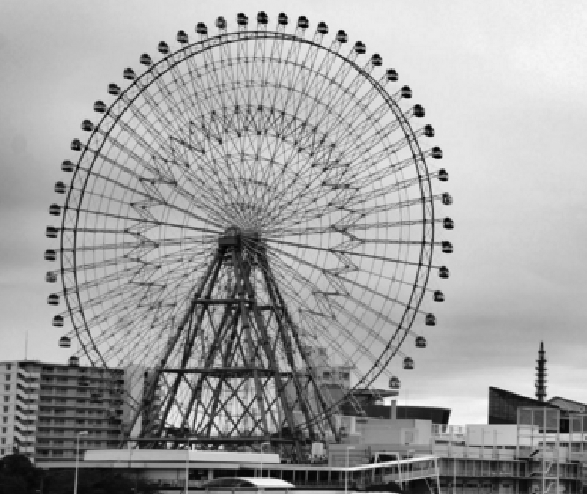
(1) 摩天轮旋转的周期；
(2) 摩天轮旋转的角速度；
(3) t＝2min时，小明具有的机械能.

28．参照伽利略时期演示平抛运动的方法制作了图示的实验装置，图中水平放置的底板上竖直地固定有M板和N板．M 板上部有一半径为R的圆弧形的粗糙轨道，P为最高点，Q为最低点，Q点处的切线水平，距底板高为H．N板上固定有三个圆环．将质量为m的小球从P处静止释放，小球运动至Q飞出后无阻碍地通过各圆环中心，落到底板上距Q水平距离为L处．不考虑空气阻力，重力加速度为g．求：
（1）小球到达Q点时的速度大小；
（2）小球运动到Q点时对轨道的压力大小；
（3）小球克服摩擦力做的功．
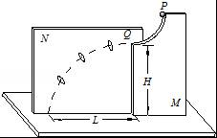

东台创新高级中学2018-2019学年度第二学期
2018级物理5月份检测试卷参考答案（黑体三号）
- 单项选择题
ACABA ADCCA CCBDC DBCDD DCD
- 填空题
24 降低 无关
25 （1）9.82×10^{﹣2}；（2）v_{B}²=2gh；（3）D．
三计算题
26 400V
27 (1) 摩天轮旋转一周所需的时间即为周期．T＝720s(1分)
(2) T＝(1分)
ω＝＝ rad/s(1分)
(3) T＝ v＝＝0.5m/s(1分)
E_{k}＝mv²＝5.0J(1分)
如图所示，小明乘坐摩天轮经2min旋转的角度设为α.
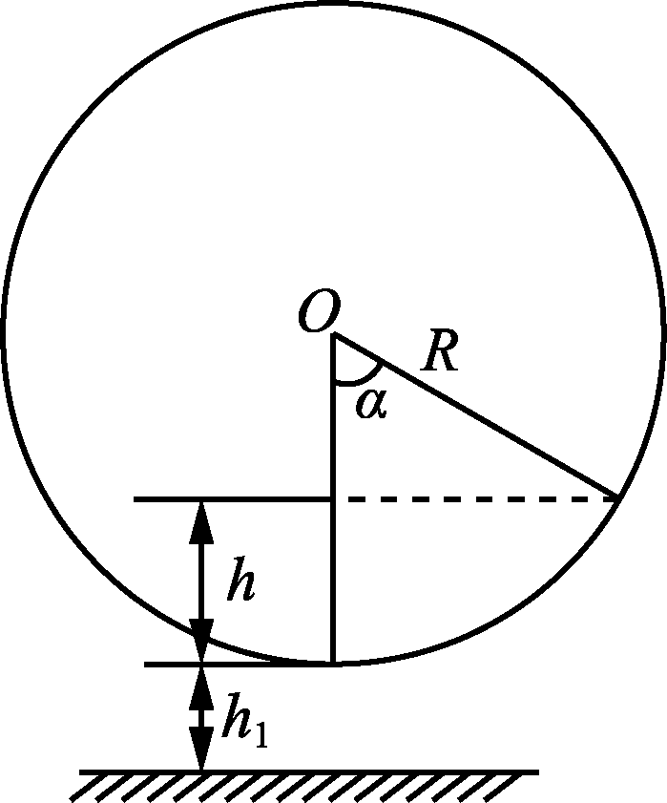
＝ α＝60°
h＝R(1－sin 30°)＝30.0m
E_{p}＝mg(h＋0.5)＝12 200.0J(1分)
E＝E_{k}＋E_{p}＝12 205.0J(1分)
其他解法只要是正确的，请给分．
28 （1）小球到达Q点时的速度大小为L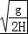；
（2）小球运动到Q点时对轨道的压力大小为mg+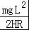；
（3）小球克服摩擦力做的功为mgR﹣

